大型仪器介绍

**电液伺服岩石三轴压力试验机**

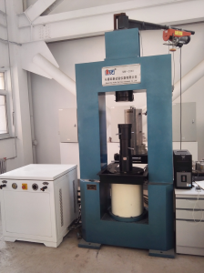

**功能：**

    该试验机主要用于岩石、水泥砼等单轴压缩试验、蠕变试验、松弛试验、低周脉动试验等。配置压力自平衡式三轴压力室，进行三维应力下的压缩、蠕变、松弛、低周脉动试验等常规三轴试验。配置孔隙水伺服控制系统进行孔隙率水压试验，测定渗水率，及各种应力状态下的相关变化规律。

    试验机主机刚度大、响应频率快，可以完全满足单轴、三轴的试验要求，绘制岩石应力——应变全过程曲线。自动求取岩石抗压强度、抗压弹性模量、剪切模量、泊松比、岩石弹性参数、峰值强度和残余强度等。

**操作规程：**

   1、开机前检查试验机的各个连接部件是否齐全，电源等接触是否可靠，一切正常方可接通总电源。

   2、双击桌面试验软件图标进入试验界面。

   3、测量试样，正确装载试样，正确接通所用传感器。

   4、进行联机操作（使试验机处于可控状态）。

   5、进行参数填写并保存。

   6、再次检查试验机的状态即试验过程中所能涉及部件的状态。

   7、启动相应油泵。

   8、进行试验，关注试验过程，并可人为干预试验过程。

   9、必要时进行紧急处理。

   10、试验结束，正确取下试样及相关传感器，处理数据结果。

   11、关闭主机电源，关闭计算机控制系统。

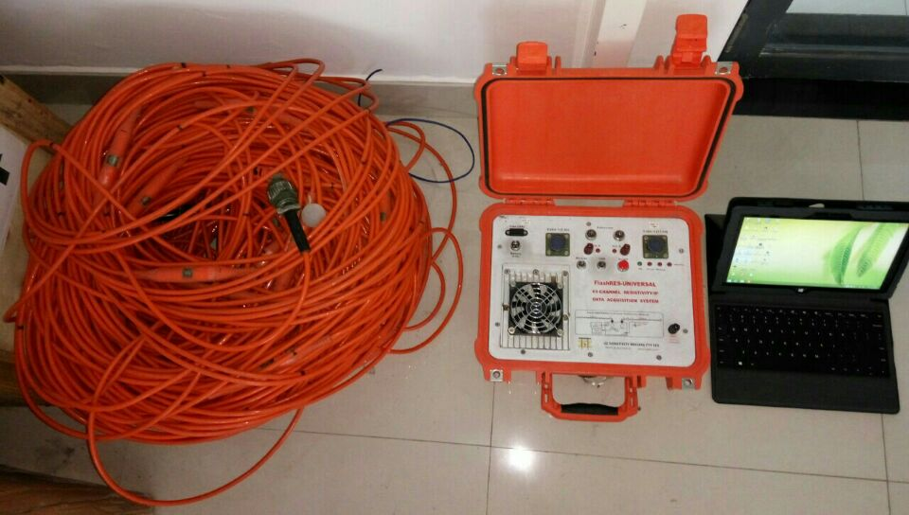

: **FLASHRES-UNIVERSAL**

**多通道、超高密度直流电法/激电勘探反演系统**

1. **系统的性能和特点**

FlashRES-UNIVERSAL是一个61道，不受采集装置限制的多电极，全波形数据采集与反演系统。

**它可被用于以下方法:**

1. 地表方法
2. 井-地方法
3. 井-井方法
4. 点-地方法
5. 高效Mise-a-la-Masse方法
6. 3D方法
7. 延时方法

这些勘探方法可以帮助用户完成以下勘探类型：

1. 考古勘探
2. 地下水勘探
3. 岩性结构勘探
4. 污染源绘图
5. 滑坡带定位
6. 大桥，隧道安全检测
7. 空洞勘探
8. 工程勘探
9. 大坝安全检测

10.矿物勘探

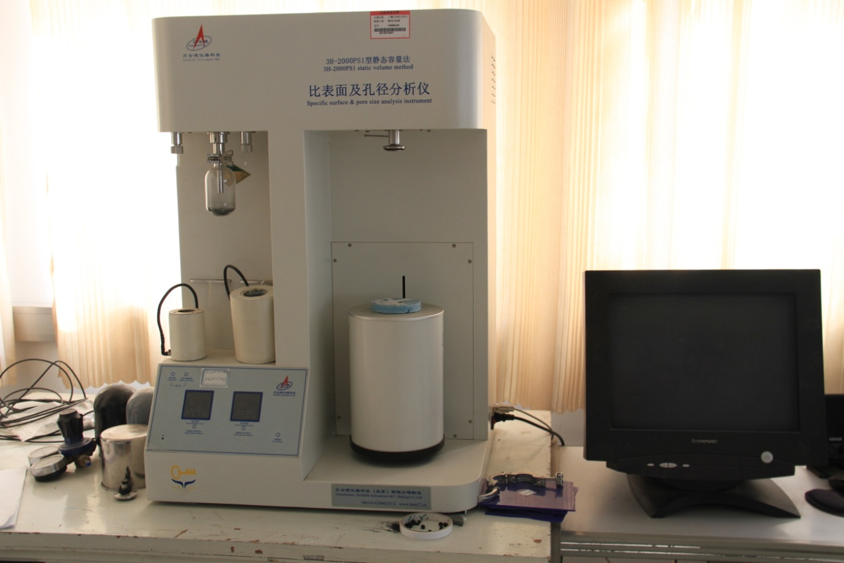

**3H-2000PS1/2型静态容量法**

**比 表 面 及 孔 径 分 析 仪**

**性能：**孔径的控制只允许所需大小的分子进入并通过，使催化剂产生预期的催化作用进而得到主要产物。化学吸附测试实验对选择特殊用途催化剂、催化剂生产商品质鉴定及测试催化剂的有效性以便确定何时更换催化剂等方面都非常的有价值。催化剂的活性表面及孔结构显著影响到反应速度。所以现在人们利用比表面及孔径分析仪，来表征材料样品的比表面和孔径的大小分布。

**测试方法：** 静态容量法

**静态容量法比表面及孔径分析仪的使用步骤：**

静态容量法比表面及孔径分析仪的工作过程(就吸附过程而言)是在计算机控制下，按照设定的压力值逐步往测试系统中通入氮气，(一般是使用氮气，现在也可以使用氪气、氦气等)样品在液氮温度下吸附氮气的过程。在具体测试过程中，不同的操作人员，测试同一样品，其测量结果也有可能不完全相同，其主要原因与操作习惯和测试经验有很大关系，随着对测试过程的熟悉和对操作的熟练掌握，会逐步积累测试经验。

第一，预处理阶段中温度和时间的控制。不同的样品能够承受的温度不同，一般来讲，高温预处理，预处理时间可以短一点，反之，低温预处理，预处理时间必须长一些，最终的目的就是处分预处理样品，保证测试结果的精准度。如果时间充裕，可以提前准备样品进行时间绝对充分的预处理，这样更有利于测试;

第二，关闭阀门。测试即将开始时，首先要设置各压力点的压力值和对应的平衡时间，然后准备液氮，此时，在上升液氮杯之前，最好通过点击软件相关勾选框，关闭系统内部所有阀门，保证内部密闭，然后再上升液氮杯，其目的就是使能够在上升液氮杯到开始实验这段时间内，与样品接触的空间容积尽量小，从而使样品在实验开始前吸附的杂质气体尽量少，从而能在一定程度上进一步减小测试误差;

第三，保持半分钟。上升液氮杯后，由于样品所处环境温差很大，从室温降低到液氮温度(标态时-196℃)，此过程并非瞬间完成，需要约15s，因此在上升液氮杯平稳后，最好延迟约15~30s再通过软件开始测试过称，其目的就是让样品所处环境的温度充分平衡从而完全达到液氮温度，为更充分地吸附氮气提供必要的温度条件。